Ghid asamblare proiect Pi Vision

Aspecte generale:

Proiectul este alcătuit din:

1. Placa principală de suport (Piesa 1)

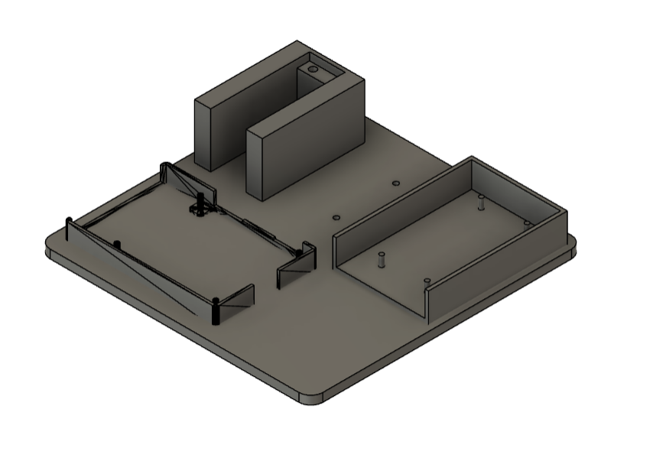

1. Braț cameră (Piesa 2)

Piesa 2


1. Suport servomotor X (Piesa 3)

Piesa 3


1. Suport servomotor Y (Piesa 4.1)

Piesa 4.1


1. Suport PCB (Piesa 4.2)

Piesa 4.2


1. PCB

1. Servomotor X
2. Servomotor Y

Servomotor


1. Cameră

Camera


1. Coborâtor de tensiune

Coborator de tensiune


1. Raspberry Pi 5

raspberry pi 5


1. Sursa de alimentare DC 20 V

Sursa DC


*Vezi BOM pentru lista de piese și unelte necesare

Proiectul poate fi copiat de pe pagina de GitHub, iar piesele pot fi modificate în Autodesk Fusion.

Pasul 1: Printare 3D:

Cinci componente cruciale pentru integritatea fizică a proiectului sunt piese printate 3D. Este ideală folosirea unei imprimante BambuLab, deoarece piesele sunt deja disponibile în format 3MF. Dacă utilizatorul optează pentru folosirea unei alte imprimante 3D, setările recomandate sunt următoarele:

Filament: PLA (ideal Poly Terra)

|  |
| --- |
| Grosime strat: 0.2 mm |
| Temperatura duzei: 220 °C |
| Temperatura patului: 65 °C |
| Infill (%): 50% |
| Tip infill: Gyroid |
| Număr pereți: 5 |

Setările recomandate nu sunt obligatorii!

Pentru rezultate optime, placa principală trebuie printată cu 10 mm de brim, deoarece este o piesă cu o suprafață mare de contact cu patul de printare, iar volumul filamentului scade odată cu răcirea acestuia, existând riscul de deformare sau desprindere.

Optimizare topologică (eco-friendly):

Orientarea pieselor pe suprafața de printare are un rol crucial în rezistența acestora la torsiune și este ideal să fie printate în orientarea indicată de următoarele imagini:

piesele 1 -> 4
(piesa 4.1 stanga, 4.2 dreapta)

Prelucrarea pieselor este opțională, dar recomandată. Toate găurile pentru șuruburi pot fi lărgite cu un burghiu de dimensiune potrivită.

Pasul 2: Mecanică și Electronică

Pasul 2.1: Fixarea servomotorului orizontal (Piesa 03)

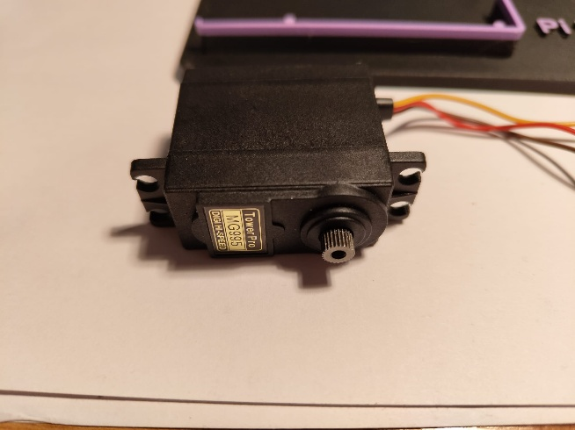

Începeți prin așezarea servomotorului orizontal în suport, apoi fixați-l pe placa principală folosind șuruburile adecvate M4.

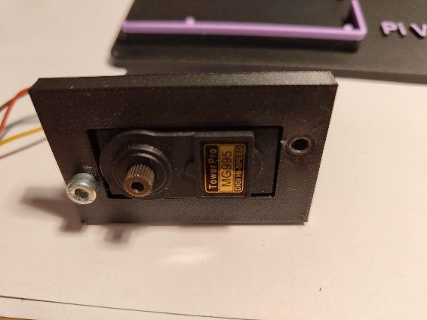

Pasul 2.2: Instalarea suportului de PCB cu șuruburile M3 (Piesa 4.2)

Montați suportul de PCB pe placa principală cu ajutorul a două șuruburi M3, asigurându-vă că fixarea este solidă.

Pasul 2.3: Atașarea servo hornului și a șuruburilor M2 (Piesa 4.1)

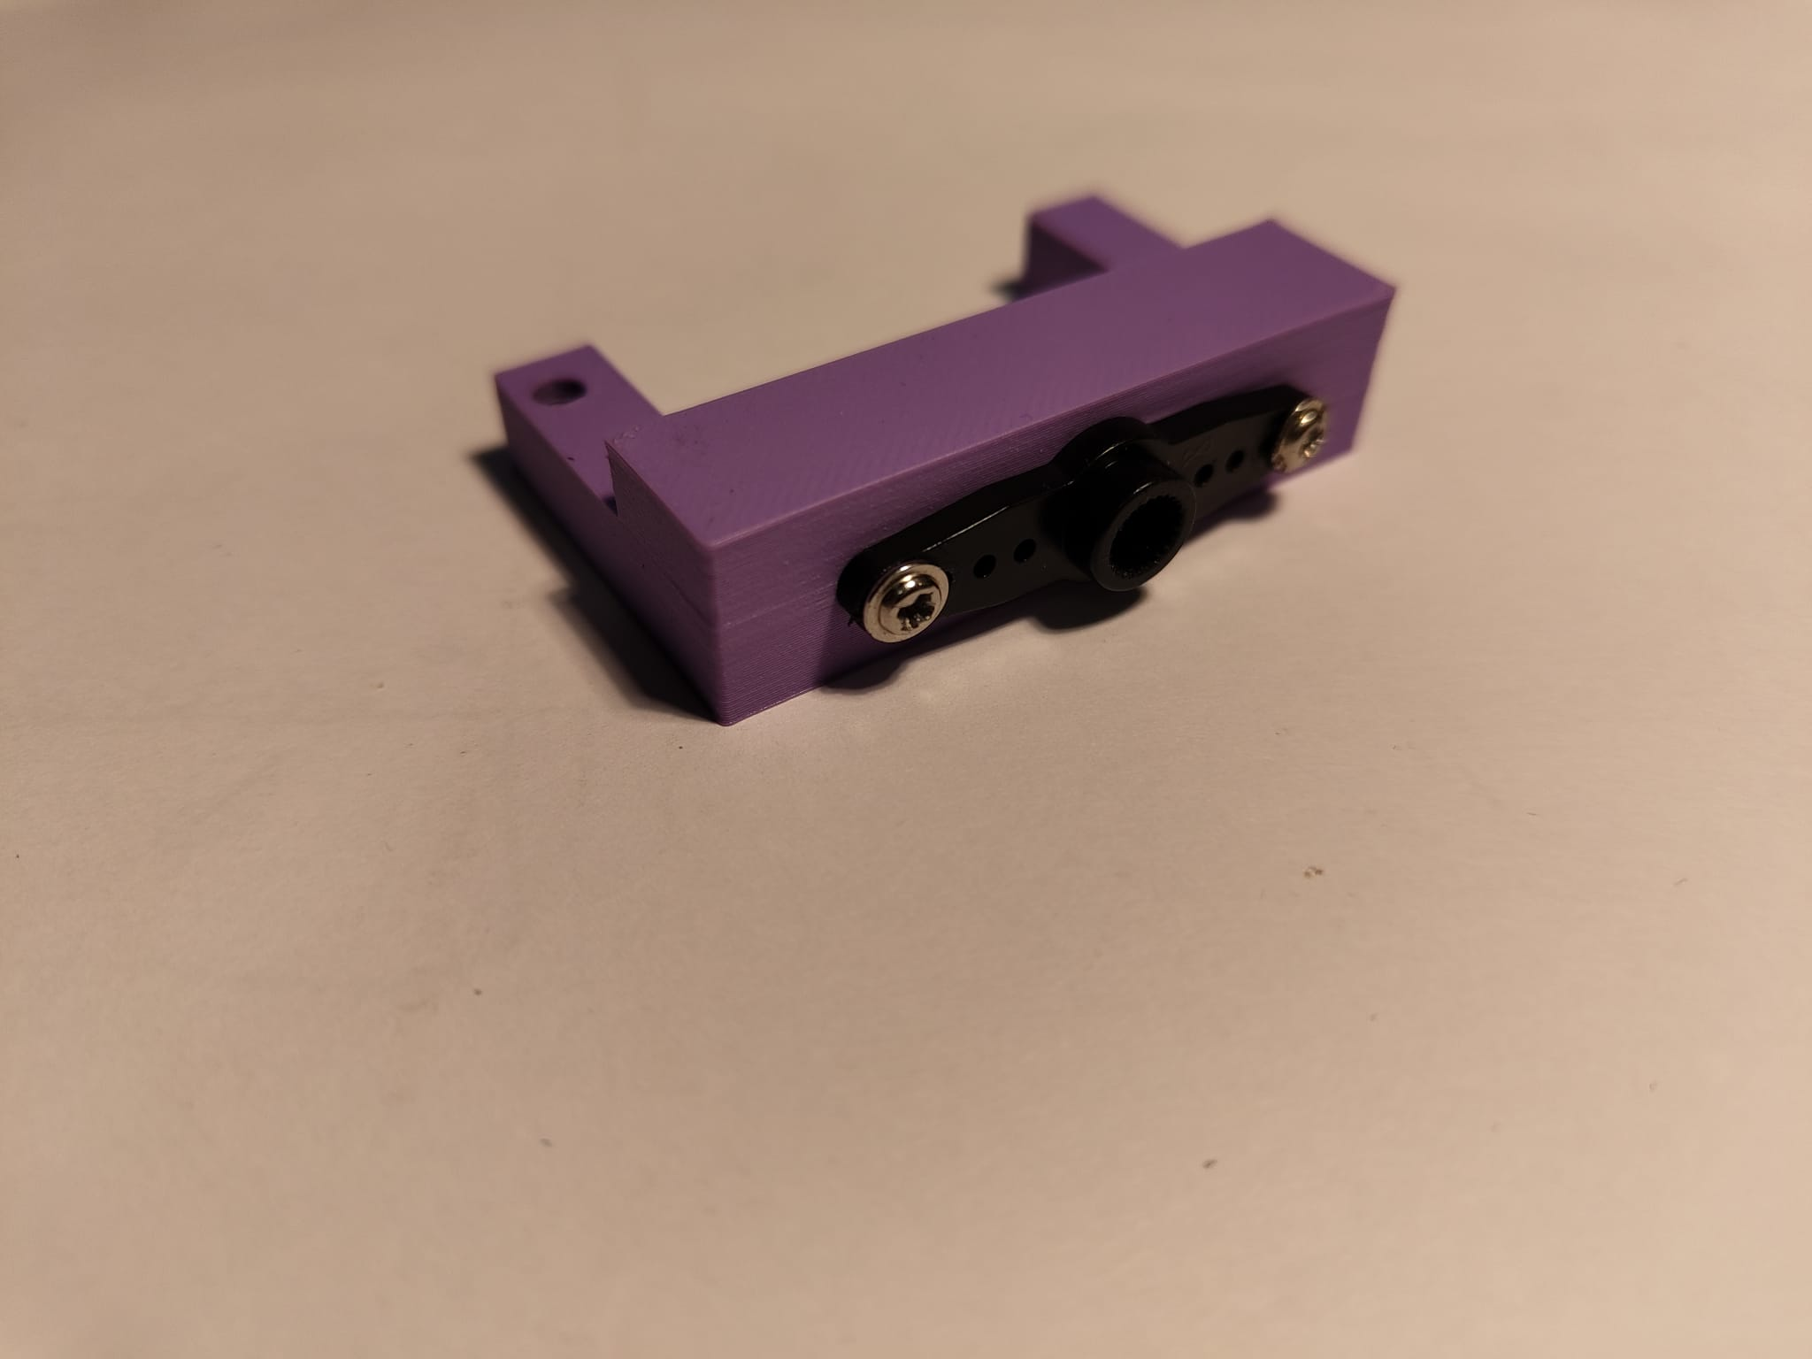

Fixați servo hornul pe Piesa 4.1, utilizând șuruburile M2 pentru a asigura o conexiune stabilă.

Pasul 2.4: Montarea servomotorului vertical în suport

Așezați servomotorul vertical în suport în poziția indicată, apoi asigurați-l cu 2 șuruburi M4.

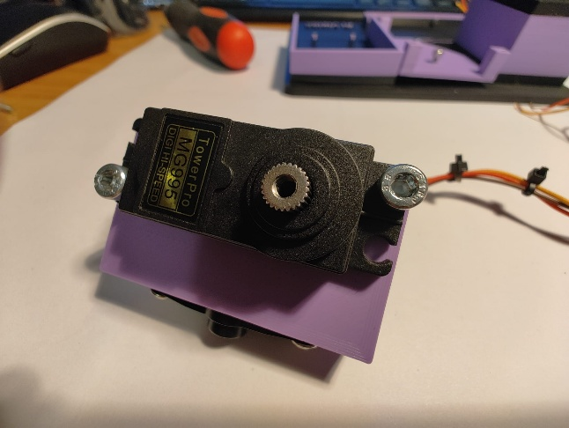

Pasul 2.5: Conectarea pieselor

Urmăriți cu atenție imaginea pentru a realiza conexiunile corespunzătoare între diferitele componente, asigurându-vă că fiecare element este conectat corect.

Pasul 2.6: Atașarea camerei pe Piesa 2

Pe brațul camerei instalați hornul de servomotor ca în imaginea alăturată, apoi securizați camera cu 2 șuruburi după cum urmează:

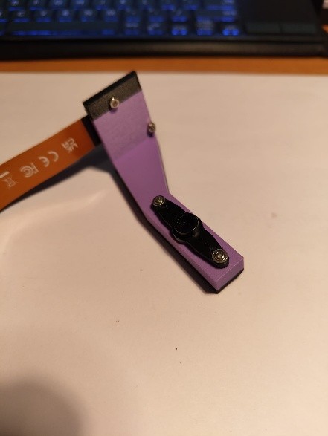 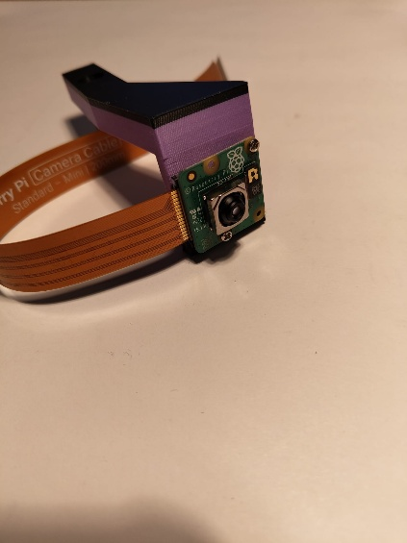

Pasul 2.7: Conectarea componentelor

Urmăriți cu atenție imaginea pentru a realiza conexiunile corespunzătoare între diferitele componente, asigurându-vă că fiecare element este conectat corect.

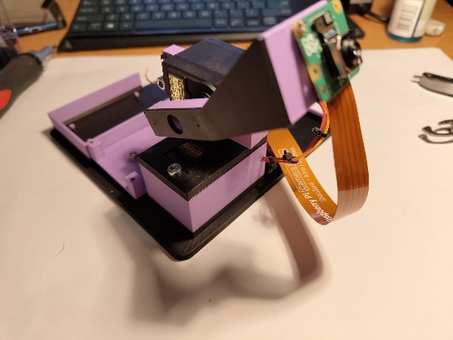 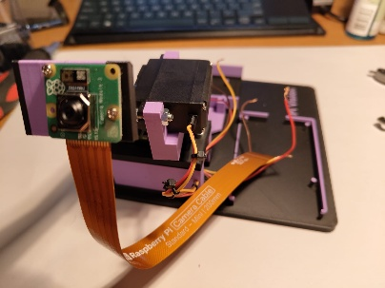

Pasul 2.8: Montarea plăcii PCB și a electronicii

Pasul 2.8.1:

Dezizolați capetele firelor de la servomotoare și scurtați-le astfel încât să ajungă până la terminalul plăcutei PCB cu 30 mm de exces pentru servomotorul Y (pentru a lăsa spațiu de mișcare). Introduceți apoi firele în terminal conform diagramei.

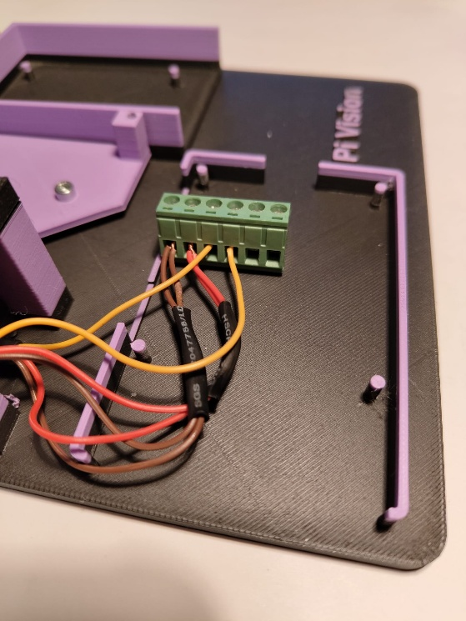

Pasul 2.8.2:

Atașați în coborâtorul de tensiune atât mufa pentru sursa de 20V, cât și alimentarea sistemului, respectând polaritățile, apoi atașați capetele în terminal conform diagramei.

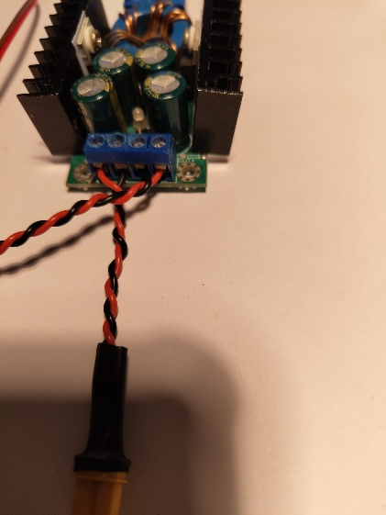 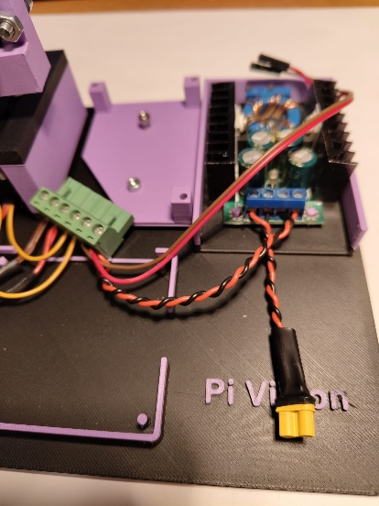

Înșurubați plăcuța PCB în suport folosind doua șuruburi M3.

Pasul 2.8.3:

Atașați alimentarea pentru Raspberry Pi conform diagramei și verificați cu un multimetru contactele. Firele roșii ale servomotoarelor sunt conectate împreună la borna pozitivă, iar cele maro împreună la borna negativă. Firele galbene pentru semnal PWM sunt conectate independent în capete diferite ale terminalului, cu ajutorul căruia vor fi conectate la pinii GPIO 12, respectiv 13 ai plăcii Raspberry Pi. Alimentarea plăcii se va face, de asemenea, prin pinii de 5V și GND, iar polaritatea trebuie respectată. Conectați camera în portul specific.

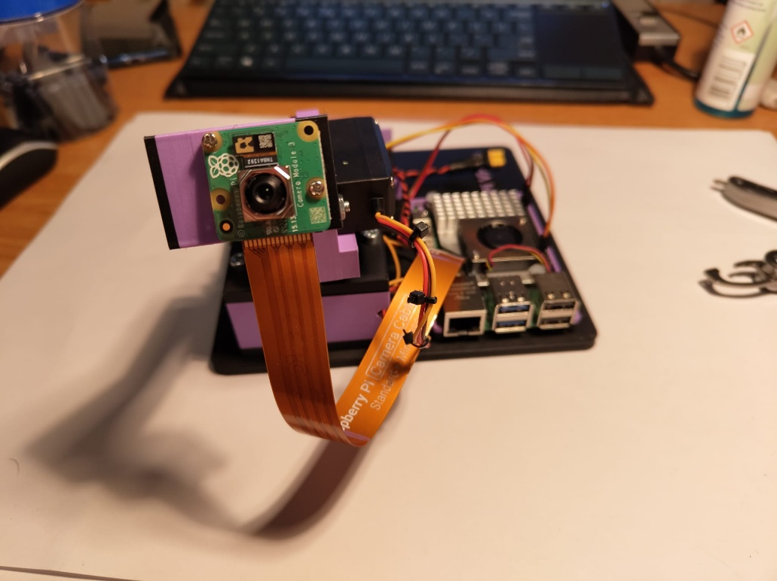

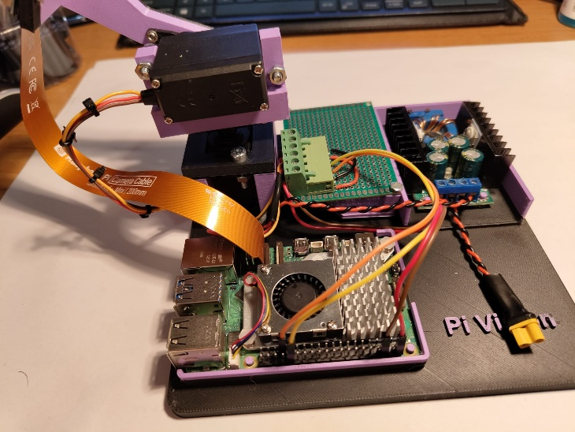

Înainte de pornirea sistemului verificați corectitudinea electronicii din diagrama generală!